ПОЯСНИТЕЛЬНАЯ ЗАПИСКА

К ГОДОВОМУ ОТЧЁТУ ЗА 2011 ГОД
ПО ОАО «УССУРИЙСКОЕ ПРЕДПРИЯТИЕ ПРОМЫШЛЕННОГО

ЖЕЛЕЗНОДОРОЖНОГО ТРАНСПОРТА»

- История образования ОАО «Уссурийское ППЖТ».

Уссурийское предприятие промышленного железнодорожного транспорта
создано как юридическое лицо в 1990 году. В результате разделительного баланса между Уссурийским отделением железной дороги, масложировым комбинатом ему отошло следующее имущество: 4 локомотива, подъездные пути, протяжённостью 41,7 км, погрузо-разгрузочная техника и др.
Предприятие входило в состав Дальневосточного объединения «Промжелдортранс», подчинения МПС.
В соответствии с Указом Президента РФ от 26 августа 1992 года № 954 «Об акционировании на железнодорожном транспорте в 1993 году было осуществлено акционирование Дальневосточного объединения «Промжелдортранс» и Уссурийское предприятие промышленного железнодорожного транспорта стало филиалом (отделением) Дальневосточного открытого акционерного общества промышленного железнодорожного транспорта «Промжелдортранс», зарегистрированного в г. Хабаровск 26.02.1993 г.
В соответствии с решением общего собрания акционеров 23-30 ноября 2000 г. общество было реорганизовано путём разделения на 7 открытых акционерных общества, в т.ч. открытое акционерное общество «Уссурийское предприятие промышленного железнодорожного транспорта».
Общество считается созданным как юридическое лицо с момента государственной регистрации 28 декабря 2000 года.
Юридический адрес организации: ул. Теремецкого, 9, г. Уссурийск, Приморского края, РФ, 692525.

- Краткая характеристика структуры деятельности организации.
Основные виды деятельности:

- перевозка грузов железнодорожным транспортом (подача-уборка вагонов);
- прочая деятельность: маневровая работа локомотива, ремонт и обслуживание подъездных путей, принадлежащих промышленным предприятиям, оформление грузоотправителям и грузополучателям ж/д перевозочных документов, плата за пользование вагонами, услуги платных автостоянок, автотранспорта и др.
Общество не имеет филиалов и представительств на территории РФ и
за рубежом.
Дочерние и зависимые общества отсутствуют.
Руководство текущей деятельностью общества осуществляется единоличным исполнительным органом общества (генеральным директором – РОГОВЫМ ЛЕОНИДОМ АЛЕКСАНДРОВИЧЕМ.

Среднегодовая численность работающих за отчётный 2011 год составила 140 человек, в т.ч. среднесписочная численность –136 человек, совместители - 3 чел; гражд.-правов. договоры – 1 человек.

- Информация об аффилированных лицах

Перечень аффилированных лиц:
1. Л.А. Рогов - генеральный директор;
2. М.Б. Коваленко – председатель наблюдательного совета;
3. М.А. Кузьменкова - член наблюдательного совета;
4. О.А.Белоус – член наблюдательного совета;
5. Т.Э. Манина– член наблюдательного совета;

4. Анализ финансово-хозяйственной деятельности
предприятия за 2011 год

4.1. Анализ объема перевозок и структуры доходов от обычных видов деятельности

Анализ объёма перевозок (см. табл. №1, 2) показывает, что запланированные объёмы перевозок выполнены на 102,4 %. По сравнению с прошлым 2010 годом, объем перевозок увеличился на 38,6 тыс. тонн и составил 108,2 %.
Произошло увеличение объема перевозок в 2011 году по сравнению с 2010 годом по отдельным клиентам: ЗАО УМЖК «Приморская соя» на 10 тыс. тонн, ООО «Комплект – Сервис» на 8,8 тыс. тонн
Грузооборот по сравнению с планом выполнен на 102,9 %, по сравнению с прошлым 2010 годом - на 101,1 %.

Доходы от обычных видов деятельности представлены в таблице № 3. Из таблицы видно, что основные доходы организация получает от перевозок груза (подачи – уборки вагонов) - 51,7 % и от деятельности, непосредственно связанной с осуществлением транспортного процесса (маневровая работа тепловозов, плата за пользование вагонами, ремонт п/пути по договорам, плата за пользование п/путями) – 3,6 %. От сдачи движимого и недвижимого имущества в аренду получено 44,3 % доходов, от деятельности автостоянки – 0,5%.
По сравнению с прошлым годом в структуре доходов значительно увеличилась доля доходов от подачи-уборки вагонов – на 5,5% и от сдачи имущества в аренду - на 7,3%.

Динамика выручки от продажи работ, услуг
Таблица №4
Год | Уровень показателя, тыс. руб. | Темп роста в % к предыдущему году
2000 | 21332 | -
2001 | 33180 | 155,5
2002 | 37684 | 113,6
2003 | 40342 | 107,1
2004 | 45005 | 111,6
2005 | 52973 | 117,7
2006 | 54233 | 102,4
2007 | 54201 | 99,9
2008 | 64179 | 118,4
2009 | 74107 | 115,5
2010 | 76362 | 103,0
2011 | 101824 | 133,3

Из таблицы № 3,4 видно, что чистая выручка от реализации за 2011 год увеличилась на 25462 тыс. рублей.
Увеличились доходы по сравнению с 2010 годом от сдачи имущества в аренду – на 16801 тыс. рублей, за пользование п/путями ЗАО УМЖК «Приморская соя» – на 90 тыс. рублей, по подаче-уборке вагонов – на 8942 тыс. рублей; доходы от деятельности автостоянки – на 66 тыс. рублей; доходы по ремонту подъездных путей для сторонних организаций – на 101 тыс. рублей.
Уменьшились доходы за аналогичный период по маневровой работе на 290 тыс. рублей и плате за пользование вагонами – на 90 тыс. рублей.
Средняя доходная ставка перевозки 1 тонны груза в 2010 году составила 93,29 руб., в 2011 году – 103,82 руб. и возросла на 11,3 %.

4.2. Анализ себестоимости продукции, работ, услуг

ЗАТРАТЫ НА ПРОИЗВОДСТВО ПРОДУКЦИИ (УСЛУГ)
Таблица № 5.
Элементы затрат | Сумма, тыс. руб. |  |  | Структура затрат, %
Элементы затрат | Отчёт  2011 год | Отчёт  2010 год | + увелич.  - сниж. | Отчёт  2011 год | Отчёт  2010 год | + увелич.  - сниж.
Материальные затраты | 10 056 | 8817 | +1239 | 10,1 | 11,9 | -1,8
Затраты на оплату труда | 55261 | 44466 | ₊₁₀₇₉₅ | 55,8 | 59,8 | -4
Отчисл. на соц. нужды | 17053 | 10482 | +6571 | 17,2 | 14,1 | +3,1
Амортизация | 1459 | 1267 | +192 | 1,5 | 1,7 | -0,2
Прочие затраты  (услуги сторонних организаций, аренда земли, аудит и др.) | 15278 | 9337 | +5941 | 15,4 | 12,5 | +2,9
ИТОГО себестоимость | 99107 | 74369 | +24738 | 100 | 100 | -

За отчетный год себестоимость услуг увеличилась на 24738 тыс. рублей.
Наибольший удельный вес в себестоимости услуг занимают затраты на оплату труда – 55,8 %. Расходы на оплату труда увеличились на 10795 тыс. руб. за счет увеличения тарифных ставок и окладов и за счет увеличения размера отчислений на премирование от доходов. Отчисления на заработную плату возросли соответственно на 6571 тыс. рублей.
Материальные затраты в структуре себестоимости составляют 10,1 %. За отчетный год материальные затраты увеличились на 1239 тыс. рублей.
Анализ расхода дизельного топлива тепловозами участка «6 км» (см. табл. № 6) показывает, что расход дизельного топлива на единицу объема перевозок снизился на 3,4%, в абсолютном измерении расход дизельного топлива увеличился на 5,5 тонн.
Прочие затраты (услуги сторонних организаций, суточные при командировках и др.) увеличились на 5941 тыс. рублей.
Расходы на электроэнергию в 2010 году составили 597,8 тыс. рублей, в 2011 году – 666,6 тыс. рублей. Перерасход произошел за счет удорожания стоимости 1 кВт/ часа. Количество потребленной электроэнергии в 2011 году уменьшилось на 13,4 тыс. кВт/час.
Важным обобщающим показателем себестоимости продукции (услуг) является показатель затрат на 1 рубль товарной продукции. Он определяется отношением общей суммы затрат на производство и реализацию продукции к стоимости производственной продукции (услуг) в действующих ценах.
Таблица № 7.

ДИНАМИКА ЗАТРАТ НА 1 РУБЛЬ ТОВАРНОЙ ПРОДУКЦИИ

Год | Уровень показателя, руб | Темп роста,  в % к предыдущему году
2000 | 1,01 | -
2001 | 0,98 | 97,0
2002 | 0,95 | 96,9
2003 | 0,90 | 94,7
2004 | 1,09 | 121,1
2005 | 0,99 | 90,8
2006 | 0,96 | 97,0
2007 | 0,93 | 96,9
2008 | 0,97 | 104,3
2009 | 0,91 | 93,8
2010 | 0,97 | 106,6
2011 | 0,97 | 100,0

Из таблицы № 7 видно, что за отчётный год затраты на рубль товарной продукции не увеличились по сравнению с прошлым годом.

4.3. Анализ фонда заработной платы.

Фонд заработной платы включает в себя не только фонд оплаты труда, относимый к текущим издержкам предприятия, но и выплаты за счёт прибыли. Сведения об использовании средств, направляемых на потребление представлены в таблице № 8.
В отчётном 2011 году фонд заработной платы увеличился на 10442,6 тыс. рублей.
Тарифные ставки и оклады индексировались с 1 января 2011 г. на 10%.
Среднемесячная заработная плата 1-го работника составила в 2010 году 29229 рублей, в 2011 году – 33762 рубля, увеличение составило 4533 рублей или 115,5 %. Реальная заработная плата с учетом индекса инфляции (6,1 %) увеличилась за 2011 год на 3,0 %.
Средняя заработная плата руководителя в 2011 году составила 53922 рубля, специалиста – 34825 рублей, служащего – 21550 рублей, рабочего – 30493 рублей.
Определим соответствие между темпами роста средней заработной платы и производительности труда.
Индекс заработной платы за отчетный период равен:

33762
Iзп = 29229 =1,155

Индекс производительности труда равен:

747037
Iпт = 606048 = 1,233

Рассмотрим эффективность использования трудовых ресурсов на предприятии на основе показателей рентабельности персонала (отношение прибыли от реализации продукции, услуг к среднегодовой численности персонала) и показателя выручки на 1 рубль заработной платы.

ПОКАЗАТЕЛИ ЭФФЕКТИВНОСТИ ИСПОЛЬЗОВАНИЯ
ФОНДА ЗАРАБОТНОЙ ПЛАТЫ
Таблица № 9
Показатель | 2011 год | 2010 год | Отклонение  + увелич.  - сниж.
Выручка на 1 рубль з/платы, руб. | 1,82 | 1,68 | +0,14
Рентабельность персонала | 19,98 | 15,82 | +4,16

Из таблицы № 9 видно, что в отчётном году выручка на 1 рубль заработной платы и рентабельность персонала увеличились.

4.4. Анализ состава и динамики балансовой прибыли

Балансовая прибыль (прибыль до налогообложения) включает в себя финансовые результаты от реализации продукции (работ, услуг), от прочей реализации, доходы и расходы от внереализационных операций.
Проанализируем состав балансовой прибыли, её структуру в сравнении с прошлым годом.

Таблица № 10
СОСТАВ БАЛАНСОВОЙ ПРИБЫЛИ

Состав балансовой прибыли | 2011 год | 2010 год
Состав балансовой прибыли | Сумма, тыс. руб. | Сумма, тыс. руб.
Балансовая прибыль, тыс.руб. | 23 | 16
в т.ч.:  Прибыль от продаж (реализации услуг) | 2717 | 1993
Прибыль от прочих доходов и расходов (операционные, внереализационные) | -2694 | -1977

Как видно из таблицы №10, общий объём балансовой прибыли (до налогообложения) увеличился по сравнению с прошлым годом на 7 тыс. рублей. Состав балансовой прибыли говорит о том, что от реализации продукции (услуг) получен положительный результат 2717 тыс. рублей, что больше предыдущего года на 724 тыс. рублей. За счет увеличения доходов от реализации услуг сумма прибыли увеличилась на 25462 тыс. рублей, за счет увеличения себестоимости сумма прибыли уменьшилась на 24738 тыс. рублей.
Результат от прочих доходов и расходов получился отрицательным -2694 тыс. рублей.
Перечислим крупные расходы, которые уменьшили прибыль, полученную от основной деятельности:
- процент по кредитам – 793,1 тыс. рублей
- благотворительная, спонсорская помощь – 67,0 тыс. рублей
- ведение реестра акционеров – 35,6 тыс. рублей
- материальная помощь по Коллективному договору – 399,9 тыс. рублей
- налог на имущество – 309,7 тыс. рублей
- оздоровительные мероприятия – 94,6 тыс. рублей
- оплата учебы в институте – 3,0 тыс. рублей
- РКО, услуги банка – 449,1 тыс. рублей
- содержание профкома – 152,7 тыс. рублей
- прочие расходы оплата сотовой связи, цветы, конфеты и др.) – 699,5 тыс. рублей
- премия к праздникам и юбилейным датам – 197,0 тыс. рублей

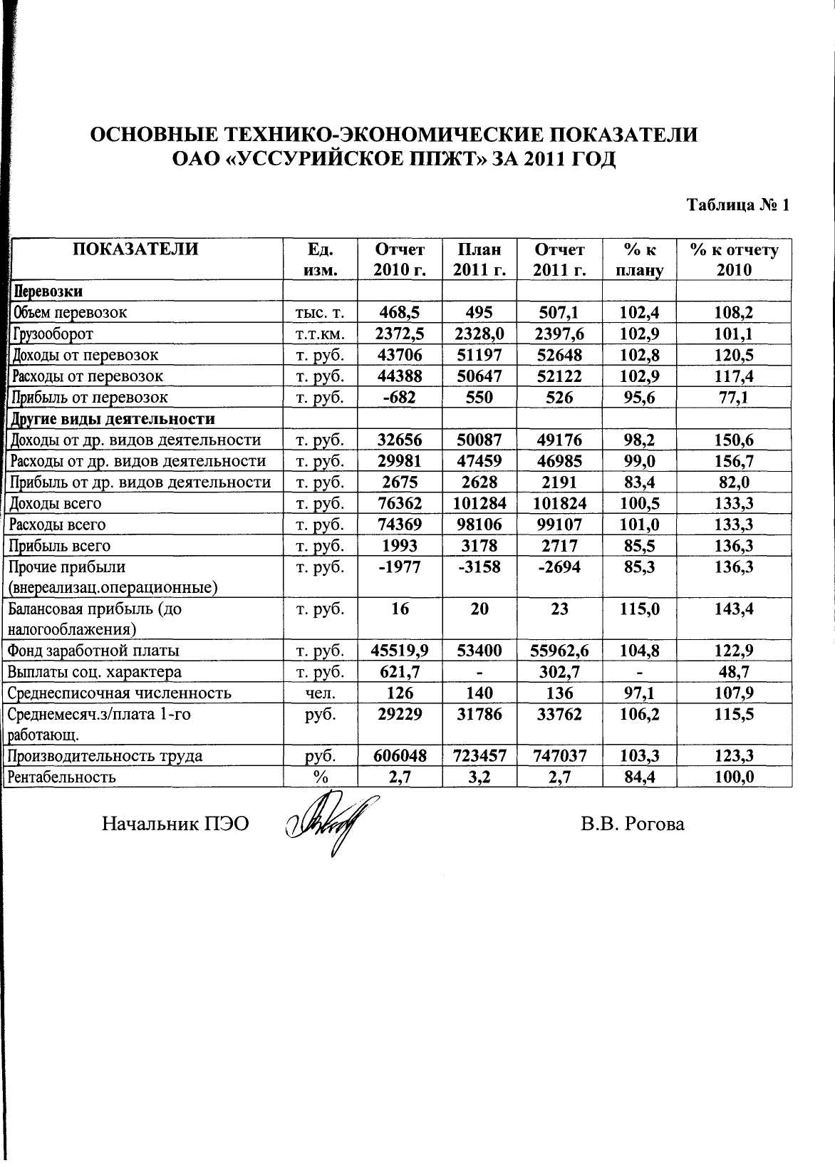

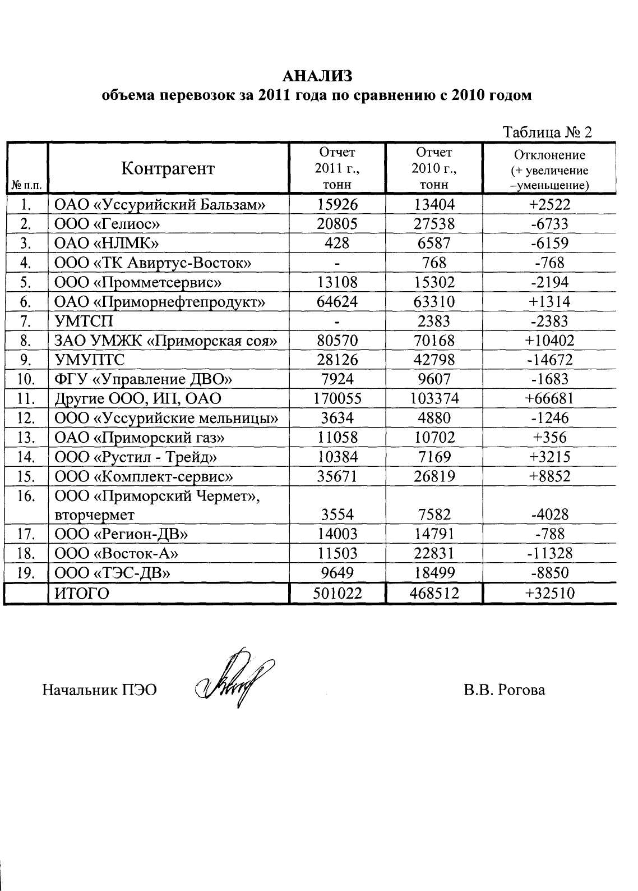

Таблица № 3

СТРУКТУРА ДОХОДОВ ОТ ОБЫЧНЫХ ВИДОВ ДЕЯТЕЛЬНОСТИ
«ОАО УССУРИЙСКОЕ ППЖТ»

№ п\п | Вид деятельности | Доходы, тыс. руб. |  | Структура доходов в %
№ п\п | Вид деятельности | 2011 год | 2010 год | 2011 год | 2010 год | отклонение
1. | Доходы от перевозок, в т.ч. | 52648 | 43706 | - | - | -
1.1 | Доходы по подаче-уборке вагонов | 52648 | 43706 | 51,7 | 57,2 | -5,5
2. | Доходы от других видов деятельности, в т.ч. | 49176 | 32656 | 48,3 | 42,8 | +5,5
2.1 | Аренда подвижного состава и др. имущества | 45082 | 28281 | 44,3 | 37,0 | +7,3
2.2 | Плата за пользование вагонами | 1380 | 1618 | 1,4 | 2,1 | -0,7
2.3 | Маневровая работа тепловоза | 1018 | 1308 | 1,0 | 1,7 | -0,7
2.4 | Оформление ж\д документов | - | 10 | - | - | -
2.5 | Плата за пользование п/путями | 960 | 870 | 0,9 | 1,2 | -0,3
2.6 | Ремонт п\пути | 257 | 156 | 0,3 | 0,2 | +0,1
2.7 | Услуги автостоянки | 479 | 413 | 0,4 | 0,6 | -0,2
 | Всего доходов от обычных видов деятельности | 101824 | 76362 | 100 | 100 | -

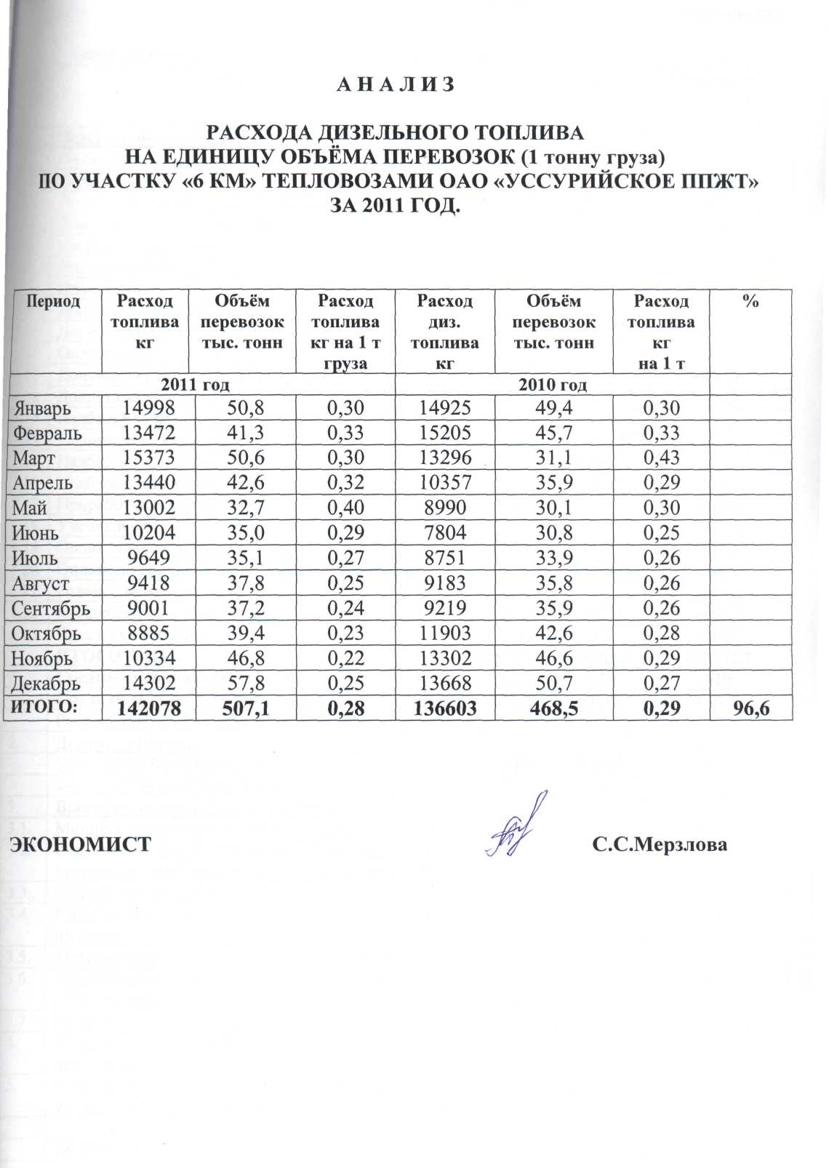

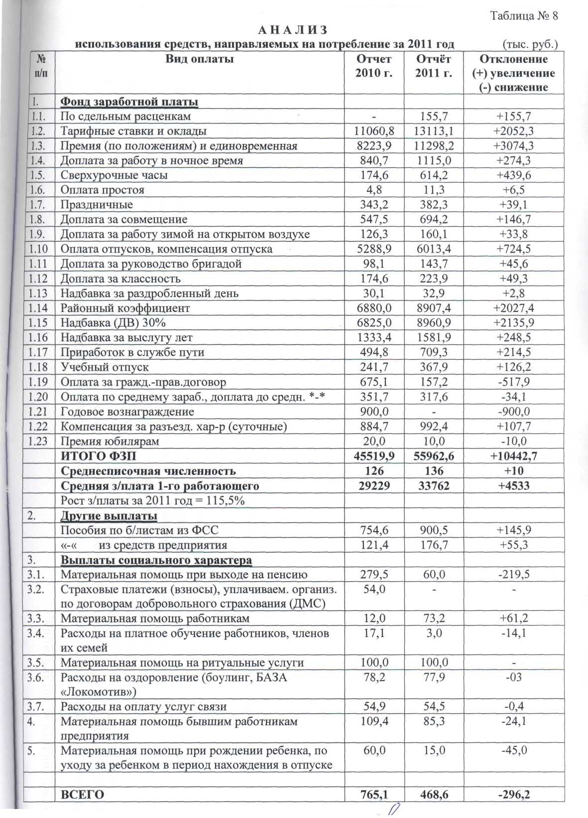

5. Учетная политика организации.

5.1. Начисление амортизации основных средств производится линейным способом. Срок полезного использования по основным средствам, приобретенным до 1 января 2002 года, определяется по нормам, утвержденным Постановлением Совета Министров СССР от 22.10.1990 г. № 1072. По основным средствам, приобретенным после 1 января 2002 г., срок полезного использования определяется по нормам, установленным Постановлением Правительства РФ № 1 от 1 января 2002 г. Срок полезного использования устанавливается максимальный в рамках амортизационной группы основных средств. Активы, в отношении которых выполняются условия, необходимые для принятия к бухгалтерскому учету в качестве основных средств согласно п.4 ПБУ 6/01 , стоимостью до 40000 руб. отражаются в бухгалтерском учете и бухгалтерской отчетности в составе материально-производственных запасов.
В 2011 году согласно учетной политике переоценка основных средств не проводилась.
Затраты на ремонт основных средств учитываются по фактически произведенным затратам. Затраты на проведение дорогостоящих ремонтов основных средств с межремонтными сроками более одного года относятся в состав будущих периодов с последующим равномерным списанием их на себестоимость равными частями в течение всего межремонтного срока.

 |  |  |  |  |  |  |  |  |  |  |  |  | Форма 0710005 с.4
Таблица 11.1
Основные средства
 | 11.1. Наличие и движение основных средств
 |  |  |  | На начало года |  | Изменения за период |  |  |  |  |  | На конец периода
 |  |  |  |  |  |  | Выбыло объектов |  |  | Переоценка
 | Наименование показателя | Код | Период | первона-  чальная стоимость | накоплен-  ная аморти-  зация | Поступило | первона-  чальная стоимость | накоплен-  ная аморти-  зация | начислено амортиза-  ции | Первона-  чальная стоимость | Накоплен-  ная аморти-  зация | первона-  чальная стоимость | накоплен-  ная аморти-  зация
 | Основные средства (без учета доходных вложений в материальные ценности) - всего | 5200 | за 2011 г. | 48 944 | (36 860) | 15 222 | (1 459) | 349 | (1 459) | - | - | 62 707 | (37 970)
 |  | 5210 | за 2010 г. | 48 149 | 35 956 | 1 169 | (375) | 362 | (1 267) | - | - | 48 944 | (36 860)
 | в том числе:
 | Здания | 5201 | за 2011 г. | 9 300 | (2 248) | 732 | - | - | (190) | - | - | 10 032 | (2 437)
 | Здания | 5211 | за 2010 г. | 9 300 | (2 059) | - | - | - | (188) | - | - | 9 300 | (2 248)
 | Производственный и хозяйственный инвентарь | 5202 | за 2011 г. | 443 | (437) | - | - | - | (2) | - | - | 443 | (439)
 | Производственный и хозяйственный инвентарь | 5212 | за 2010 г. | 472 | (459) | - | (29) | 29 | (7) | - | - | 443 | (437)
 | Машины и оборудование (кроме офисного) | 5203 | за 2011 г. | 3 074 | (1 943) | - | (27) | 27 | (301) | - | - | 3 047 | (2 217)
 | Машины и оборудование (кроме офисного) | 5213 | за 2010 г. | 2 680 | (1 776) | 537 | (121) | 121 | (288) | - | - | 3 074 | (1 943)
 | Транспортные средства | 5204 | за 2011 г. | 6 554 | (4 217) | 14 335 | (1 432) | 322 | (658) | - | - | 19 457 | (4 553)
 | Транспортные средства | 5214 | за 2010 г. | 6 147 | (3 982) | 632 | (225) | 212 | (448) | - | - | 6 554 | (4 217)
 | Сооружения | 5205 | за 2011 г. | 29 497 | (27 954) | - | - | - | (300) | - | - | 29 497 | (28 255)
 | Сооружения | 5215 | за 2010 г. | 29 540 | (27 625) | - | - | - | (329) | - | - | 29 497 | (27 954)
 | Другие виды основных средств | 5206 | за 2011 г. | 53 | (53) | - | - | - | - | - | - | 53 | (53)
 | Другие виды основных средств | 5216 | за 2010 г. | 11 | (53) | - | - | - | - | - | - | 53 | (53)
 | Офисное оборудование | 5207 | за 2011 г. | 23 | (8) | - | - | - | (8) | - | - | 23 | (16)
 | Офисное оборудование | 5217 | за 2010 г. | - | (1) | - | - | - | (8) | - | - | 23 | (8)
 | Земельные участки | 5208 | за 2011 г. | - | - | 155 | - | - | - | - | - | 155 | -
 | Земельные участки | 5218 | за 2010 г. | - | - | - | - | - | - | - | - | - | -
 | Учтено в составе доходных вложений в материальные ценности - всего | 5220 | за 2011 г. | - | - | - | - | - | - | - | - | - | -
 |  | 5230 | за 2010 г. | - | - | - | - | - | - | - | - | - | -
 | в том числе:
 |  | 5221 | за 2011 г. | - | - | - | - | - | - | - | - | - | -
 |  | 5231 | за 2010 г. | - | - | - | - | - | - | - | - | - | -
 |  |  |  |  |  |  |  |  |  |  |  |  |  |  |  | Форма 0710005 с.5
 | Таблица 11.2. Незавершенные капитальные вложения
 |  |  |  |  |  |  |  |  | Изменения за период
 | Наименование показателя | Код |  | Период |  |  | На начало года |  | затраты за период |  | списано |  |  | принято к учету в качестве основных средств или увеличена стоимость |  | На конец периода
 | Незавершенное строительство и незаконченные операции по приобретению, модернизации и т.п. основных средств - всего | 5240 |  | за 2011 г. |  |  | 1 555 |  | 14 546 |  | - |  |  | (15 221) |  | 880
 |  | 5250 |  | за 2010 г. |  |  | 2 071 |  | 653 |  | - |  |  | (1 169) |  | 1 555
 | в том числе:
 | АНГАР | 5241 |  | за 2011 г. |  |  | 880 |  | - |  | - |  |  | - |  | 880
 | АНГАР | 5251 |  | за 2010 г. |  |  | 880 |  | - |  | - |  |  | - |  | 880
 | ПРИСТРОЙКА К ЗДАНИЮ АБК | 5242 |  | за 2011 г. |  |  | 675 |  | 57 |  | - |  |  | 732 |  | -
 | ПРИСТРОЙКА К ЗДАНИЮ АБК | 5252 |  | за 2010 г. |  |  | 675 |  | - |  | - |  |  | - |  | 675
 | ЗЕМЕЛЬНЫЙ УЧАСТОК ПО ТЕРЕМЕЦКОГО, 9 | 5243 |  | за 2011 г. |  |  | - |  | 155 |  | - |  |  | 155 |  | -
 | ЗЕМЕЛЬНЫЙ УЧАСТОК ПО ТЕРЕМЕЦКОГО, 9 | 5253 |  | за 2010 г. |  |  | - |  | - |  | - |  |  | - |  | -
 | АВТОСИГНАЛИЗАЦИЯ НА ПАТРОЛ 100170 | 5244 |  | за 2011 г. |  |  | - |  | 100 |  | - |  |  | 100 |  | -
 | АВТОСИГНАЛИЗАЦИЯ НА ПАТРОЛ 100170 | 5254 |  | за 2010 г. |  |  | - |  | - |  | - |  |  | - |  | -
 | АВТОМОБИЛЬ НИССАН ПАТРОЛ 2011 Г. | 5245 |  | за 2011 г. |  |  | - |  | 3 937 |  | - |  |  | 3 937 |  | -
 | АВТОМОБИЛЬ НИССАН ПАТРОЛ 2011 Г. | 5255 |  | за 2010 г. |  |  | - |  | - |  | - |  |  | - |  | -
 | ТЕПЛОВОЗ №9087 ОТ 1988 Г.В. | 5246 |  | за 2011 г. |  |  | - |  | 10 297 |  | - |  |  | 10 297 |  | -
 | ТЕПЛОВОЗ №9087 ОТ 1988 Г.В. | 5256 |  | за 2010 г. |  |  | - |  | - |  | - |  |  | - |  | -
 | 11.3. Изменение стоимости основных средств в результате достройки, дооборудования,
 | реконструкции и частичной ликвидации
 | Наименование показателя |  |  |  | Код |  | за 2011 г. |  |  | за 2010 г.
 | Увеличение стоимости объектов основных средств в результате достройки, дооборудования, реконструкции - всего |  |  |  | 5260 |  | 732 |  |  | -
 | в том числе:
 | ЗДАНИЕ АБК |  |  |  | 5261 |  | 732 |  |  | -
 |  |  |  |  | 5262 |  | - |  |  | -
 | Уменьшение стоимости объектов основных средств в результате частичной ликвидации - всего: |  |  |  | 5270 |  | - |  |  | -
 | в том числе:
 |  |  |  |  | 5271 |  | - |  |  | -
11.4. Иное использование основных средств
Наименование показателя |  |  | Код |  |  | На 31 декабря 2011 г. |  | На 31 декабря 2010 г. |  |  |  | На 31 декабря 2009 г.
Переданные в аренду основные средства, числящиеся на балансе |  |  | 5280 |  |  | - |  | - |  |  |  | -
Переданные в аренду основные средства, числящиеся за балансом |  |  | 5281 |  |  | - |  | - |  |  |  | -
Полученные в аренду основные средства, числящиеся на балансе |  |  | 5282 |  |  | - |  | - |  |  |  | -
Полученные в аренду основные средства, числящиеся за балансом |  |  | 5283 |  |  | 1 186 |  | 1 886 |  |  |  | -
Объекты недвижимости, принятые в эксплуатацию и фактически используемые, находящиеся в процессе государственной регистрации |  |  | 5284 |  |  | - |  | - |  |  |  | -
Основные средства, переведенные на консервацию |  |  | 5285 |  |  | - |  | - |  |  |  | -
Иное использование основных средств  (залог и др.) |  |  | 5286 |  |  | 19 446 |  | 2 595 |  |  |  | 1 500
 |  |  | 5287

5.2. Товароматериальные ценности для собственного потребления учитываются по их фактической себестоимости на счете 10 «Материалы». При отпуске в производство и ином выбытии оценка материально-производственных запасов производится по себестоимости каждой единицы (кроме ГСМ). Списание горюче-смазочных материалов производится по средней себестоимости.
Таблица 12
Запасы
Наличие и движение запасов
 |  |  | На начало года |  | Изменения за период |  |  |  |  | На конец периода
 |  |  |  |  |  | выбыло
Наименование показателя | Код | Период | себе-  стоимость | величина резерва под снижение стоимости | поступления и затраты | себе-  стоимость | резерв под снижение стоимости | убытков  от снижения стоимости | оборот запасов  между их группами (видами) | себе-  стоимость | величина резерва под снижение стоимости
Запасы - всего | 5400 | за 2011 г. | 3 817 | - | 116 813 | (111 191) | - | - | Х | 9 439 | -
Запасы - всего | 5420 | за 2010 г. | 2 757 | - | 88 491 | (87 431) | - | - | Х | 3 817 | -
в том числе:
Сырье, материалы и другие аналогичные ценности | 5401 | за 2011 г. | 3 289 | - | 12 473 | (10 290) | - | - | 4 194 | 5 472 | -
Сырье, материалы и другие аналогичные ценности | 5421 | за 2010 г. | 2 379 | - | 15 238 | (14 328) | - | - | 4 549 | 3 289 | -
Готовая продукция | 5402 | за 2011 г. | - | - | - | - | - | - | - | - | -
Готовая продукция | 5422 | за 2010 г. | - | - | - | - | - | - | - | - | -
Товары для перепродажи | 5403 | за 2011 г. | - | - | - | - | - | - | - | - | -
Товары для перепродажи | 5423 | за 2010 г. | - | - | - | - | - | - | - | - | -
Товары и готовая продукция отгруженные | 5404 | за 2011 г. | - | - | - | - | - | - | - | - | -
Товары и готовая продукция отгруженные | 5424 | за 2010 г. | - | - | - | - | - | - | - | - | -
Затраты в незавершенном производстве | 5405 | за 2011 г. | - | - | 99 107 | (99 107) | - | - | - | - | -
Затраты в незавершенном производстве | 5425 | за 2010 г. | - | - | 74 369 | (74 369) | - | - | - | - | -
Прочие запасы и затраты | 5406 | за 2011 г. | - | - | - | - | - | - | - | - | -
Прочие запасы и затраты | 5426 | за 2010 г. | - | - | - | - | - | - | - | - | -
Расходы будущих периодов (для объектов аналитического учета, которые в балансе отражаются в составе «Запасов») | 5407 | за 2011 г. | 528 | - | 5 233 | (1 794) | - | - | - | 3 967 | -
 | 5427 | за 2010 г. | 379 | - | 3 432 | (3 283) | - | - | - | 528 | -
 | 5408 | за 2011 г. | - | - | - | - | - | - | - | - | -
 | 5428 | за 2010 г. | - | - | - | - | - | - | - | - | -

5.3. Учет и списание финансовых вложений для целей бухгалтерского учета производится по первоначальной стоимости.
Депозитные вклады в кредитных организациях относятся к финансовым вложениям организации и учитываются на счете 58 «Финансовые вложения».

Финансовые вложения, по которым текущая рыночная цена не определяется:

Таблица 13.1

№ п/п |  |  | Группы финансовых вложений |  |  | На 31.12.2011,  в тыс. руб. |  |  |  |  |  | На 31.12.2010,  в тыс. руб.
1 |  |  | Вклады в уставные капиталы других организаций |  |  | 8 |  |  |  |  |  | 11
2 |  |  | Акции других организаций |  |  | 80 |  |  |  |  |  | 80
3 |  |  | Предоставленные другим организациям займы |  |  | 7464 |  |  |  |  |  | 7307
4 |  |  | Депозитные вклады |  |  | - |  |  |  |  |  | 1550
 |  |  | ИТОГО: |  |  | 7552 |  |  |  |  |  | 8948
 |  | Таблица 13.2. Финансовые вложения
 |  | Наличие и движение финансовых вложений
 |  |  |  |  |  |  |  | На начало года |  |  | Изменения за период |  |  |  |  |  |  |  |  |  | На конец периода
 |  |  |  |  |  |  |  |  |  |  |  |  |  | выбыло (погашено) |  |  |  | начисление процентов | Текущей
 |  | Наименование показателя |  | Код | Период |  |  | первона-  чальная стоимость |  | накоплен-  ная коррек-  тировка | Поступило |  |  | первона-  чальная стоимость | накоплен-  ная коррек-  тировка |  |  | (включая доведение первоначальной стоимости до номинальной) | рыночной стоимости (убытков от обесценения) |  | первона-  чальная стоимость | накоплен-  ная коррек-  тировка
 |  | Долгосрочные - всего |  | 5301 | за 2011 г. |  |  | 7 398 |  | - | - |  |  | (3) | - |  |  | - | - |  | 7 395 | -
 |  |  |  | 5311 | за 2010 г. |  |  | 7 398 |  | - | - |  |  | - | - |  |  | - | - |  | 7 398 | -
 |  | в том числе:
 |  | предоставленные займы, ценные бумаги других организаций, вклады в УК |  | 5302 | за 2011 г. |  |  | 7 398 |  | - | - |  |  | (3) | - |  |  | - | - |  | 7 395 | -
 |  |  |  | 5312 | за 2010 г. |  |  | 7 398 |  | - | - |  |  | - | - |  |  | - | - |  | 7 398 | -
 |  | Краткосрочные - всего |  | 5305 | за 2011 г. |  |  | - |  | - | 157 |  |  | - | - |  |  | - | - |  | 157 | -
 |  |  |  | 5315 | за 2010 г. |  |  | 36 |  | - | - |  |  | (36) | - |  |  | 1 | - |  | - | -
 |  | в том числе:
 |  | предоставленные займы |  | 5306 | за 2011 г. |  |  | - |  | - | - |  |  | - | - |  |  | - | - |  | - | -
 |  |  |  | 5316 | за 2010 г. |  |  | 36 |  | - | - |  |  | (36) | - |  |  | 1 | - |  | - | -
 |  | Финансовых вложений - итого |  | 5300 | за 2011 г. |  |  | 7 398 |  | - | 157 |  |  | (3) | - |  |  | - | - |  | 7 552 | -
 |  |  |  | 5310 | за 2010 г. |  |  | 7 434 |  | - | - |  |  | (36) | - |  |  | 1 | - |  | 7 398 | -
 | Таблица 13.2. Запасы в залоге
 | Наименование показателя |  |  |  |  |  | Код |  | На 31 декабря 2011 г. |  |  |  | На 31 декабря 2010 г. |  |  |  | На 31 декабря 2009 г.
 | Запасы, не оплаченные на отчетную дату - всего |  |  |  |  |  | 5440 |  | 1 527 |  |  |  | 766 |  |  |  | 497
 | в том числе:
 | сырье, материалы, приобретенные ценности |  |  |  |  |  | 5441 |  | 1 527 |  |  |  | 766 |  |  |  | 497
 | Запасы, находящиеся в залоге по договору - всего |  |  |  |  |  | 5445 |  | - |  |  |  | - |  |  |  | -
 | в том числе:
 |  |  |  |  |  |  | 5446 |  | - |  |  |  | - |  |  |  | -

5.4. Расходы по полученным кредитам и займам отражаются в учете обособленно на отдельных субсчетах к счетам 66 «Расчеты по краткосрочным кредитам и займам» и 67 «Расчеты по долгосрочным кредитам и займам».
Расходы по полученным кредитам и займам отражаются в бухгалтерском учете и отчетности в том отчетном периоде, к которому они относятся.
Расходы по процентам по выданным заёмным обязательствам отражаются в составе прочих расходов в тех отчетных периодах, в которых начислены.
В 2010 г. сумма расходов по займам, включенная в прочие расходы составила 119 тыс. руб., в 2011 г. – 793 тыс. руб. (форма 2, стр. 2330).
Сумма займов и кредитов, полученных Обществом, на 01.01.2011 г. составляла 1999 тыс. руб., на 31.12.2011 г. – 15902 тыс. руб., из них долгосрочные займы - 15745 тыс. руб., (форма 1, стр. 1410), краткосрочные – 157 тыс. руб. (форма 1, стр. 1510),

Таблица 14
Займы и кредиты, полученные Обществом в 2011 году:

№ п/п | Банк/организация | Срок погашения (по договору) | График погашения | Сумма кредита,  в руб. | Остаток долга на 31.12.2011 г., в руб.
 |  |  |  |  | Основной долг | %
1 | Доп. офис №0187 Приморского отделения № 8635 Сбербанка России – договор № 166 об открытии НКЛ от 31.03.2011 г. | 31.03.2016 г. | Гашение процентов  –ежемесячно 28 –го числа каждого календарного месяца;  Гашение основного долга - ежемесячно до 28-го числа месяца. | 10 000 000 | 9 110 000 | 9015,16
2 | ФСКБ Приморья «Примсоцбанк» в г. Уссурийске – соглашение о кред. счета № 790 от 22.04.2011 г.(vip-овердрафт) | Максимальный срок – 30 дней, срок действия соглашения – 12 мес. (до 19.04.2012 г.) | Гашение процентов  – ежемесячно с 26-го числа по последний банк. день месяца включительно.  Гашение основного долга – в течение 30 дней со дня получения овердрафта | Размер ежемесячного лимита овердрафта определяется исходя из оборотов по расчетному счету | 137388,73 | -2 109,42
3 | ООО «Путеец"- договор беспроцентного займа б/н от 28.06.2011 г. | 28.06.2012 г. | Возврат займа осуществляется 28.06.2012 г. | 230 000 | 0 | 0
4 | ФСКБ Приморья «Примсоцбанк» в г. Уссурийске – кред. договор № 801 от 25.05.2011 г. | 24.05.2016 г. | Гашение процентов  – ежемесячно с 26-го числа по последний банковский день месяца включитель-но;  Гашение основного долга – ежемесячно 27-го числа каждого календарного месяца. | 5 000 000 | 4745750 | 10662,35
5 | Доп. офис №0187 Приморского отделения № 8635 Сбербанка России – договор № 705110014 от 31.10.2011 г. | 31.10.2014 г. | Гашение процентов  – ежемесячно 27-го числа каждого календарного месяца;  Гашение основного долга - ежемесячно 27-го числа каждого календарного месяца | 2000000 | 1888900 | 2103,68
 | ИТОГО: |  |  |  | 15882038,73 | 19671,77

5.5 Сумма выданных обеспечений обязательств и платежей организации на 01.01.2011 г. составляла 2595 тыс. руб., на 31.12.2011 г. – 19446 тыс. руб. По сравнению с прошлым годом объем выданных предприятием обеспечений возрос на 649% (таблица 13), что связано с ростом долговых обязательств предприятия (вложением во внеоборотные активы и проведением дорогостоящих ремонтов).
Таблица 15.1
Обеспечения обязательств
Наименование показателя | Код | На 31 декабря 2011 г. | На 31 декабря 2010 г. | На 31 декабря 2009 г.
Полученные - всего | 5800 | - | - | -
в том числе:
 | 5801 | - | - | -
Выданные - всего | 5810 | 19 446 | 2 595 | 1 500
в том числе:
объекты основных средств | 5811 | 19 446 | 2 595 | 1 500

Данные о выданных обеспечениях обязательств и платежей Общества представлены в таблице 14.
Таблица 15.2
Данные о выданных обеспечениях обязательств и платежей Общества в 2011 г. :

№ п/п | Наименование обеспечения | Банк/  организация | Основание | Сроки исполнения обязательств | Залоговая стоимость, в руб.
1 | Здание АБК по Теремецкого, 9 и земельный участок | Доп. офис №0187 Приморского отделения № 8635 Сбербанка России. | договор ипотеки № 166/01 от 31.03.2011 г. | 30.03.2016 г. | 10 419 432
2 | Здание гаража и здание ремонтного цеха (депо) по Теремецкого, 9 и земельный участок | ФСКБ Приморья «Примсоцбанк» в г. Уссурийске | договор ипотеки № 801/2/ДЗ от 25.05.2011 г. | 24.05.2016 г. | 6 926 820
3 | Тепловоз ТЭМ 2УМ № 235 1989 г. | Доп. офис №0187 Приморского отделения № 8635 Сбербанка России | договор залога № 705110014-1 от 31.10.2011 г. | 31.10.2014 г | 2 100 000
4 | ИТОГО |  |  |  | 19 446 252

5.7. На 01.01.2011 г. общая дебиторская задолженность составила 6601 тыс. руб., дебиторская задолженность покупателей и заказчиков - 3351 тыс. руб., беспроцентные займы, выданные работникам организации, учитываемые на балансовом счете 73.1 «Расчеты с персоналом по предоставленным займам» - 2848 тыс. руб., прочая дебиторская задолженность (переплата по налогам, задолженность по расчетам по претензиям, предоплата поставщикам) – 402 тыс. руб.

на 31.12.2011 г.- общая дебиторская задолженность составила 10239 тыс. руб., в т.ч. дебиторская задолженность покупателей и заказчиков - 3198 тыс. руб., беспроцентные займы, выданные работникам организации, учитываемые на балансовом счете 73.1 «Расчеты с персоналом по предоставленным займам» - 5962 тыс. руб., прочая дебиторская задолженность (переплата по страховым взносам во внебюджетные фонды, задолженность по расчетам по претензиям, предоплата поставщикам) – 1079 тыс. руб.
Общая дебиторская задолженность увеличилась по сравнению с прошлым годом на 55,1 %.
Таблица 16
Перечень крупнейших дебиторов на 31.12.2011 г.:

№ п/п | Наименование дебитора | Сумма задолженности на 31.12.2011 г., в тыс. руб.
1 | ООО «Сан Вэй» | 599
2 | ООО "ТЕХНОКЛАССИК" | 533
3 | ЗАО УМЖК "Приморская соя" | 1272
4 | УМУПТС | 198
В 2011 г. резерв по сомнительным долгам не начислялся.
5.8. На 01.01.2011 г.- кредиторская задолженность составила 7520 тыс. руб., в т. ч.: кредиторская задолженность поставщиков и подрядчиков -1043 тыс. руб., задолженность перед персоналом организации – 4 тыс. руб., задолженность перед государственными внебюджетными фондами – 159 тыс. руб., задолженность по налогам и сборам - 2682 тыс. руб., прочие кредиторы – 3632 тыс. руб., в т. ч.: авансы, полученные организацией от покупателей -1348 тыс. руб. и задолженность организации перед работниками по расчетам по пластиковым картам – 2284 тыс. руб.
На 31.12.2011 г.- кредиторская задолженность составила 13695 тыс. руб., в т. ч.: кредиторская задолженность поставщиков и подрядчиков -5353 тыс. руб., задолженность перед государственными внебюджетными фондами – 213 тыс. руб., задолженность по налогам и сборам - 2334 тыс. руб., прочие кредиторы – 5795 тыс. руб., в т. ч.: авансы, полученные организацией от покупателей -2441 тыс. руб. и задолженность организации перед работниками по расчетам по пластиковым картам – 3354 тыс. руб.
Общая кредиторская задолженность организации возросла на 82,11 % по сравнению с прошлым годом за счет увеличения задолженности поставщикам, задолженности перед персоналом организации, задолженности перед государственными внебюджетными фондами, увеличения суммы авансов, полученных от покупателей.
Таблица 17.1
Перечень крупнейших кредиторов на 31.12.2011 г.:

№ п/п |  |  | Наименование кредитора |  | Сумма задолженности на 31.12.2011 г., в тыс. руб.
1 |  |  | ООО «ДРСК» |  | 115
2 |  |  | Урал |  | 196
3 |  |  | ОАО "Приморнефтепродукт" |  | 810
4 |  |  | ОАО «Приморский газ» |  | 302
5 |  |  | ООО «Комплект-Сервис» |  | 1301
6 |  |  | ООО «Строй-центр» |  | 226
Таблица 17.2
Просроченная кредиторская задолженность
 |  | Наименование показателя |  | Код |  | На 31 декабря 2011 г. | На 31 декабря 2010 г. |  | На 31 декабря 2009 г.
 |  | Всего |  | 5590 |  | 371 | 189 |  | 395
 |  | в том числе:
 |  | расчеты с поставщиками и подрядчиками |  | 5591 |  | - | - |  | -
 |  | расчеты с покупателями и заказчиками |  | 5592 |  | 371 | 189 |  | 395
 |  |  |  | 5593 |  | - | - |  | -
5.9. Выручка от реализации в бухгалтерском учете определяется в момент отгрузки товаров, выполнения работ, оказания услуг и предъявления покупателям, заказчикам расчетных документов. Налогообложение прибыли производится по методу начисления.
5.10
Таблица 18 Затраты на производство
Наименование показателя | Код | За 2011 г. | За 2010 г.

